宝鸡市2017年环境质量公报
按照国家《环境监测技术规范》等相关规定，我们对宝鸡市区环境空气质量要素、各类声环境指标及辖区内地表水、饮用水源地水质等进行了监测。现将宝鸡市2017年环境质量公告如下：
一、环境空气质量
1.市区空气自动监测网络由市环境监测站、技工学校、三陆医院、竹园沟、陈仓环保、文理学院和三迪小学等7个质量评价站点和庙沟村1个清洁对照站点构成，24小时连续自动监测SO₂、NO₂、PM₁₀，PM_{2.5}、O₃和CO指标；2017年共监测365天，优良天数247天，比上年增加8天，空气质量优良率67.7%。

2. 2017年市区环境空气中二氧化硫浓度年均值12µg/m³，一氧化碳第95百分位浓度为2.1 mg/m³，臭氧滑动8小时第90百分位浓度155µg/m³，达到国家环境空气质量二级标准；可吸入颗粒物（PM₁₀）浓度年均值104µg/m³，细颗粒物（PM_{2.5}）浓度年均值59µg/m³，二氧化氮浓度年均值41µg/m³，均超过国家环境空气质量二级标准。
3.在市环境监测站、技工学校、三陆医院、竹园沟设置降尘监测点逐月监测，城区平均降尘量5.15吨/km²·月，较上年略有降低。
4.在市环境监测站、技工学校、三陆医院设置大气降水监测点，共采样分析20次降水过程，年采集降水量约1416mm（站点采集均值），降水pH值测定范围为6.65-- 7.04，市区全年未出现酸雨。
5. 依据各县区2017年空气自动监测数据，各县区环境空气质量状况及优良天数排名见下表、图。
2017年各县区空气质量情况统计表
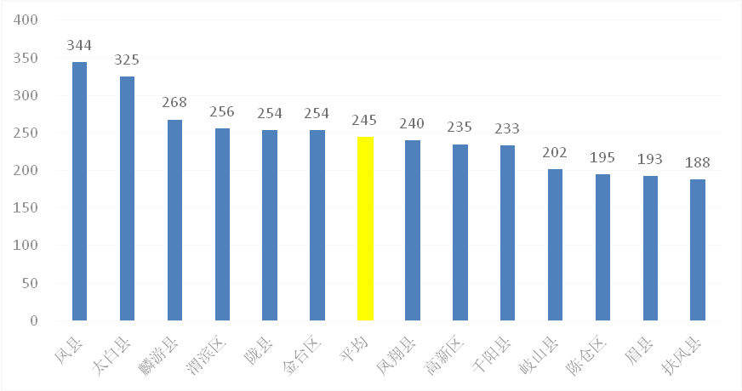
县区  名称 | PM₁₀  均值  （微克/立方米) | PM_{2.5}  均值  （微克/立方米) | SO₂  均值  （微克/立方米) | NO₂  均值  （微克/立方米) | CO第95百分位浓度  （毫克/立方米) | O₃第90百分位浓度  （微克/立方米) | 优良  天数  （天） | 优良率  （%） | 重度及  以上污染天数  （天） | 空气质量综合指数 | 空气质量综合指数排序
渭滨区 | 94 | 56 | 9 | 34 | 1.9 | 156 | 256 | 70.1 | 24 | 5.38 | 5
金台区 | 106 | 57 | 11 | 45 | 2.0 | 155 | 254 | 69.6 | 22 | 5.91 | 10
高新区 | 110 | 57 | 11 | 45 | 2.0 | 161 | 235 | 64.4 | 22 | 6.00 | 11
陈仓区 | 116 | 76 | 23 | 41 | 2.8 | 154 | 195 | 53.4 | 42 | 6.92 | 13
扶风县 | 104 | 63 | 11 | 26 | 1.7 | 193 | 188 | 51.5 | 28 | 5.74 | 9
眉县 | 107 | 66 | 18 | 37 | 2.2 | 176 | 193 | 52.9 | 30 | 6.28 | 12
岐山县 | 98 | 59 | 16 | 26 | 2.2 | 173 | 202 | 55.3 | 24 | 5.64 | 8
凤翔县 | 85 | 52 | 14 | 28 | 3.4 | 163 | 240 | 65.8 | 18 | 5.52 | 7
麟游县 | 73 | 38 | 9 | 18 | 1.6 | 169 | 268 | 73.4 | 5 | 4.18 | 3
千阳县 | 80 | 48 | 19 | 25 | 2.0 | 173 | 233 | 63.8 | 13 | 5.03 | 4
陇县 | 84 | 53 | 17 | 22 | 3.6 | 155 | 254 | 69.6 | 17 | 5.40 | 6
太白县 | 56 | 27 | 9 | 17 | 1.2 | 144 | 325 | 89.0 | 1 | 3.32 | 1
凤县 | 56 | 28 | 19 | 18 | 1.5 | 123 | 344 | 94.2 | 1 | 3.53 | 2
2017年四区九县空气质量优良天数排名 单位：天
2017年市区颗粒物PM₁₀、PM_{2.5}浓度年均值超标，夏季臭氧污染频发，是影响我市环境空气质量的主要污染物，二氧化氮浓度年均值略有超标，市区空气污染类型由燃煤型向复合型污染发展。2017年空气质量状况主要受本地污染源及气象条件影响，沙尘及区域性静稳天气对颗粒物影响较大。污染季节性分布明显，冬季污染最重，夏季较好；空间分布上东部污染形势较重，西部最好。空气中首要污染物各季节有所差别，冬季以PM_{2.5}污染为主，春秋季以PM₁₀污染为主，夏季以O₃污染为主，O₃污染呈现上升趋势，较往年污染时间提前，污染天数增加。
二、水环境质量
1. 2017年对渭河、嘉陵江、金陵河、清姜河、千河、石头河、宝鸡峡干渠等7个河流（干渠）上的9个国控、6个省控地表水断面按月开展24项指标的例行监测，其中个别断面的氨氮、化学需氧量等指标年均值超过相应水质标准，其他指标年均值达到《地表水环境质量标准》（GB3838-2002）相应功能区标准。
2017年河流断面主要污染年均值统计汇总表 单位:mg/L(pH除外)
名称 | 断面  名称 | 控制类别 | 断面  类别 | 断面  位置 | pH | 高锰酸盐指数 | 五日生化需氧量 | 氨氮 | 化学需氧量 | 总磷 | 氟化物 | 大肠菌群（个/L）
渭  河 | 拓石镇  仙龙村 | 省控 | Ⅲ类 | 金台区 | 8.34 | 2.64 | 1.88 | 0.329 | 12 | 0.12 | 0.48 | 1863
渭  河 | 林家村 | 省控 | Ⅱ类 | 金台区 | 8.32 | 2.43 | 1.51 | 0.258 | 10 | 0.05 | 0.45 | 1315
渭  河 | 卧龙寺桥 | 国控 | Ⅲ类 | 金台区 | 8.41 | 3.28 | 2.38 | 0.449 | 15 | 0.11 | 0.49 | 7985
渭  河 | 虢镇桥 | 国控 | IV类 | 陈仓区 | 8.17 | 3.07 | 2.75 | 1.094 | 16 | 0.19 | 0.55 | 10608
渭  河 | 魏家堡 | 国控 | Ⅲ类 | 眉县 | 8.11 | 3.17 | 2.23 | 1.057 | 16 | 0.16 | 0.59 | 6669
渭  河 | 常兴桥 | 国控 | Ⅲ类 | 眉县 | 8.16 | 3.19 | 2.61 | 0.509 | 15 | 0.11 | 0.49 | 5887
金陵河 | 金陵桥 | 国控 | Ⅲ类 | 金台区 | 8.24 | 2.88 | 1.90 | 0.270 | 13 | 0.10 | 0.35 | 5548
清姜河 | 玻璃厂前 | 国控 | Ⅲ类 | 渭滨区 | 8.25 | 2.61 | 1.61 | 0.775 | 11 | 0.06 | 0.33 | 4489
千河 | 千阳  公路桥 | 国控 | Ⅲ类 | 千阳县 | 8.40 | 2.63 | 1.09 | 0.272 | 10 | 0.07 | 0.25 | 4119
石头河 | 石头河  新庄村 | 省控 | Ⅲ类 | 岐山县 | 7.99 | 2.73 | 1.23 | 0.253 | 10 | 0.04 | 0.19 | 2982
总干渠 | 引渭渠  灵护村东 | 省控 | Ⅲ类 | 扶风县 | 8.50 | 2.68 | 1.07 | 0.196 | 11 | 0.07 | 0.39 | 3604
千河 | 千河  入渭口 | 省控 | Ⅲ类 | 陈仓区 | 8.57 | 3.15 | 2.88 | 0.277 | 22 | 0.36 | 0.86 | 3234
嘉  陵  江 | 黄牛铺 | 国控 | Ⅱ类 | 凤县 | 8.26 | 2.33 | 0.94 | 0.158 | 10 | 0.02 | 0.17 | 1029
嘉  陵  江 | 凤州 | 省控 | Ⅲ类 | 凤县 | 8.30 | 2.28 | 0.93 | 0.153 | 8 | 0.05 | 0.20 | 2454
嘉  陵  江 | 灶火庵 | 国控 | Ⅲ类 | 凤县 | 8.37 | 2.56 | 1.44 | 0.324 | 9 | 0.06 | 0.24 | 4386
GB3838-2002 |  |  | Ⅱ类 |  | 6-9 | 4 | 3 | 0.5 | 15 | 0.1 | 1.0 | 2000
 |  |  | Ⅲ类 |  | 6-9 | 6 | 4 | 1.0 | 20 | 0.2 | 1.0 | 10000
 |  |  | Ⅳ类 |  | 6-9 | 10 | 6 | 1.5 | 30 | 0.3 | 1.5 | 20000

2. 2017年，对两个市级饮用水源地按月进行64项指标、全年进行1次109项指标全分析监测，嘉-清饮用水源地和冯家山饮用水源地符合《地表水环境质量标准》（GB 3838-2002）Ⅱ类功能区标准。
3．与2016年相比，宝鸡市地表水整体水质明显好转，水质状况由轻度污染上升为良好，优良率从73.4%上升到86.9%；黄河水系--渭河干、支流水质状况由轻度污染上升到良好，优良率从66.6%上升到83.4%；长江水系宝鸡段水质状况由良好上升到优。
三、声环境质量

1. 2017年我市各类功能区噪声按季度进行昼夜24小时等效声级监测，共布设四个类别（居民文教区、工商混合区、工业集中区、交通干线两侧）的10个噪声功能区点位，全年监测4次，四个功能区类别的昼、夜等效声级年均值达标。

2. 2017年4月，对市区28条主要路段进行了交通噪声监测，监测道路总长88926米，监测点位53个，道路平均等效声级值67.4dB(A)，低于《声环境质量标准》（GB 3096-2008）相关标准。

3. 2017年9-10月,对市区111个网格点位区域噪声监测进行监测，平均等效声级值56.3 dB(A)，低于国家标准，生活噪声主要为环境噪声源，其次为工业噪声、交通噪声。

2017年区域环境噪声源构成图
2017年，我市持续推进和谐宝鸡创建，连续组织实施了“治污降霾保卫蓝天”、“全流域污染补偿”、“农村环境综合整治”等系列环保行动，实现环保工作整体、持续推进，大气环境主要污染指标得到有效控制和治理，水环境质量总体稳定，超标指标浓度有一定程度改善，功能区声环境质量持续改善，区域声环境质量稳定达标。

